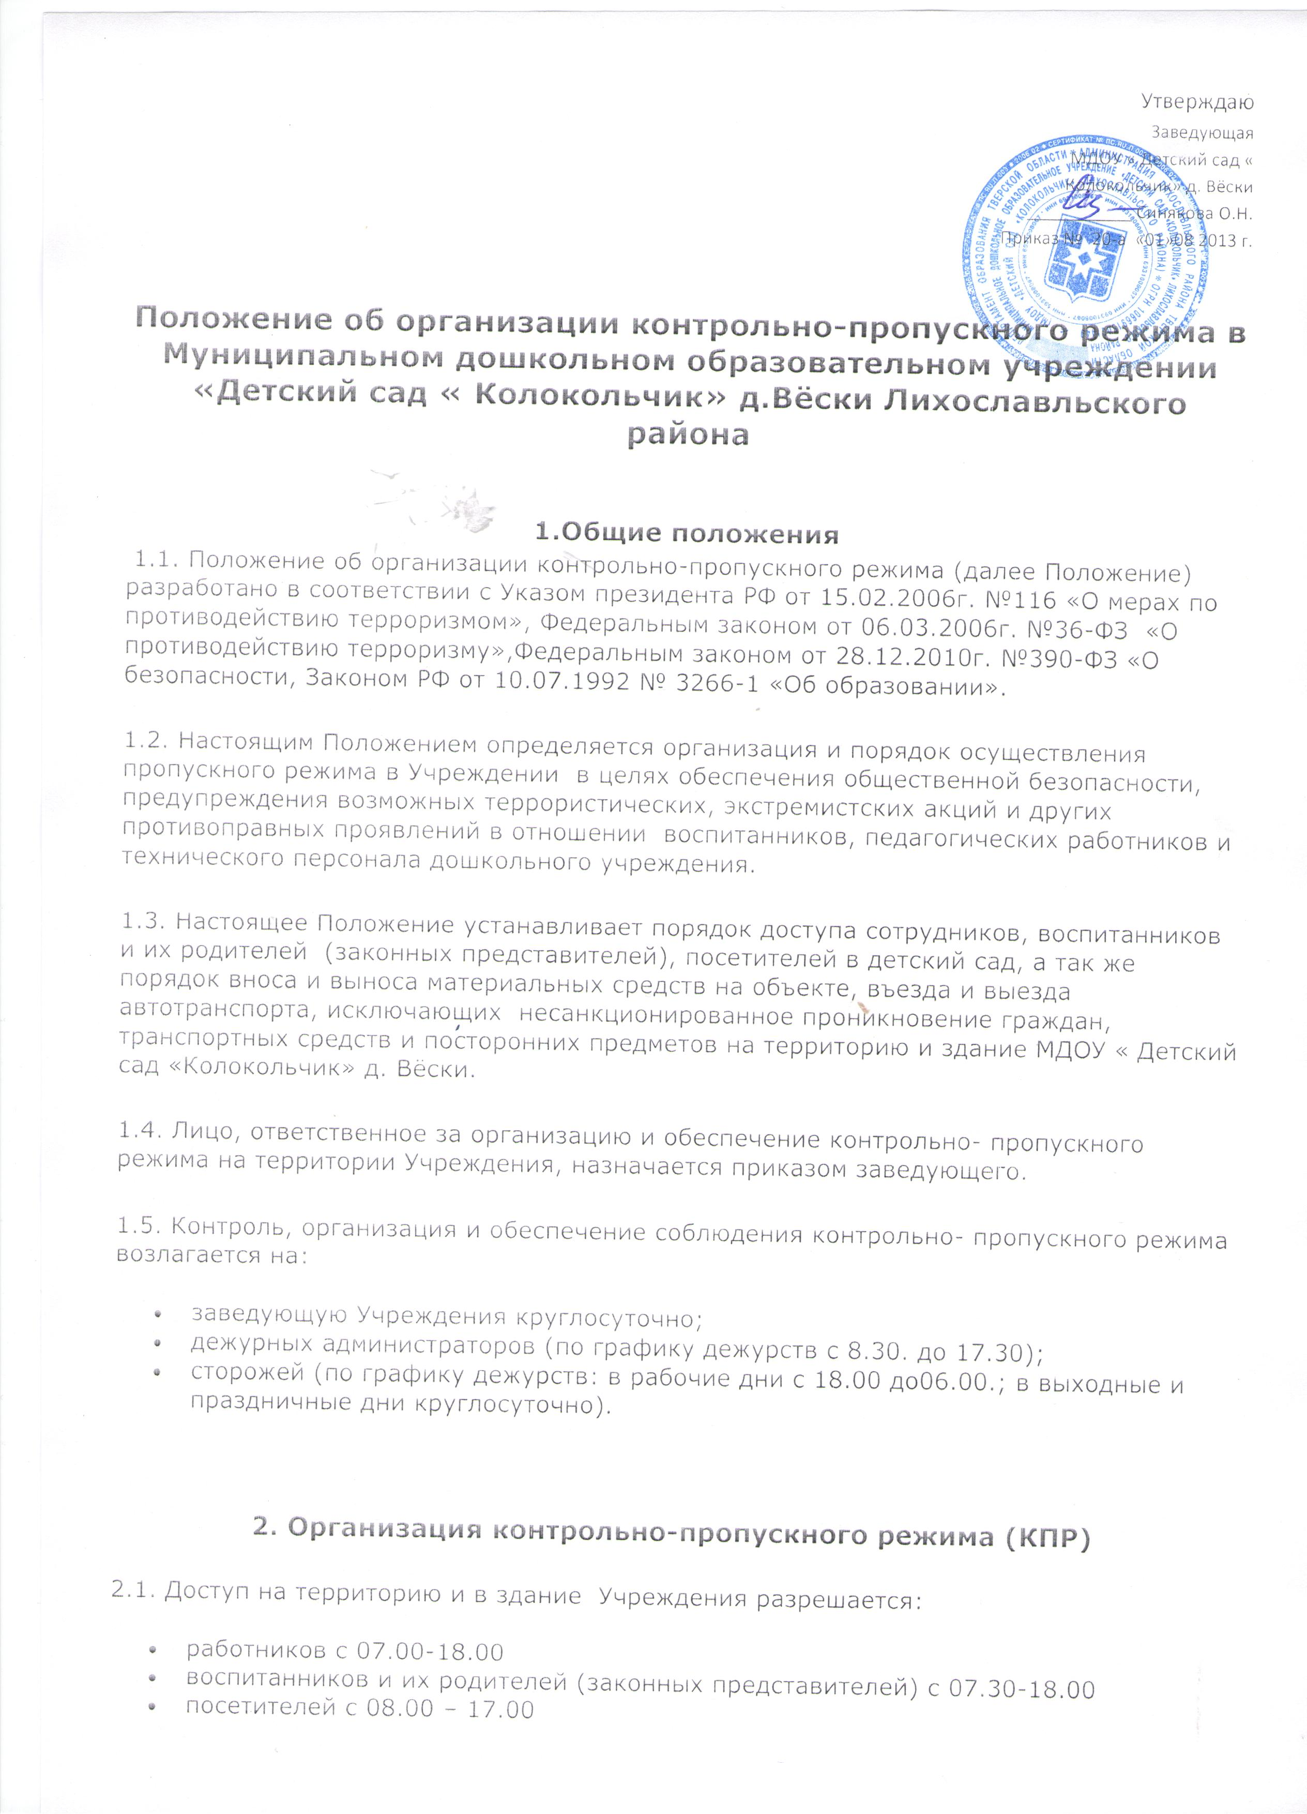

2.2. Вход в здание Учреждения осуществляется:
- работников - через центральный вход;
- воспитанников и родителей (законных представителей) - через центральный вход или групповой вход;
- посетителей - через центральный вход.
2.3. Допуск на территорию и в здание Учреждения в рабочие дни с 8.30 до 17.30., в выходные и праздничные дни осуществлять с письменного разрешения заведующей МДОУ.

2.4. Допуск в Учреждение рабочих по ремонту здания осуществляется с письменного разрешения заведующей с понедельника по пятницу с 8.30. до 17.30.

3. Обязанности участников образовательного процесса, посетителей при осуществлении контрольно-пропускного режима (КПР)

3.1. Заведующая обязана:
- издавать приказы, инструкции необходимые для осуществления КПР;
- для улучшения работы КПР вносить изменения в Положение;
- определять порядок контроля и ответственных за организацию КПР;
- осуществлять оперативный контроль за выполнением Положения, работой ответственных лиц, дежурных администраторов и т.д.
3.2. Заведующая обязана:
- обеспечить исправное состояние двери;
- обеспечить рабочее состояние системы освещения;
- обеспечить свободный доступ к аварийным и запасным выходам;
- обеспечить исправное состояние дверей, окон, замков, задвижек, ворот, калиток, фрамуг, стен, крыши и т.д.;
- обеспечить рабочее состояние системы аварийной подсветки указателей маршрутов эвакуации.
3.3. Дежурный администратор обязан:
- осуществлять контроль за допуском родителей воспитанников (законных представителей), посетителей в здание детского сада и въезда автотранспорта на территорию МДОУ;
- осуществлять обход территории и здания в течение дежурства с целью выявления нарушений правил безопасности, делать записи в «Журнале обхода территории»
- осуществлять контроль за соблюдением Положения работниками Учреждения и посетителями;
- при необходимости (обнаружение подозрительных лиц, взрывоопасных или подозрительных предметов и других возможных предпосылок к чрезвычайным ситуациям) принимать решения и руководить действиями для предотвращения чрезвычайных ситуаций (согласно инструкций по пожарной безопасности, гражданской обороне, охране жизни и здоровья детей и т.д.);
- выявлять лиц, пытающихся в нарушении установленных правил проникнуть на территорию детского сада, совершить противоправные действия в отношении воспитанников, работников и посетителей, имущества и оборудования образовательного учреждения. В необходимых случаях с помощью средств связи подать сигнал правоохранительным органам, вызвать группу задержания вневедомственной охраны.

3.4. Сторожа обязаны:
- осуществлять обход территории и здания в течение дежурства с целью выявления нарушений правил безопасности, делать записи в «Журнале обхода территории» ;
- при необходимости (обнаружение подозрительных лиц, взрывоопасных или подозрительных предметов и других возможных предпосылок к чрезвычайным ситуациям) принимать решения и руководить действиями для предотвращения чрезвычайных ситуаций (согласно инструкций по пожарной безопасности, гражданской обороне, охране жизни и здоровья детей и т.д. ;
- при необходимости (обнаружение подозрительных лиц, взрывоопасных или подозрительных предметов и других возможных предпосылок к чрезвычайным ситуациям) принимать решения и руководить действиями для предотвращения чрезвычайных ситуаций (согласно инструкций по пожарной безопасности, гражданской обороне, охране жизни и здоровья детей и т.д.);
- выявлять лиц, пытающихся в нарушении установленных правил проникнуть на территорию детского сада, совершить противоправные действия в отношении воспитанников, работников и посетителей, имущества и оборудования образовательного учреждения. В необходимых случаях с помощью средств связи подать сигнал правоохранительным органам, вызвать группу задержания вневедомственной охраны;
- исключить доступ в Учреждение работникам, воспитанникам и их родителям (законным представителям), посетителям в рабочие дни с 19.00 до 6.00, в выходные и праздничные дни, за исключением лиц допущенных по письменному разрешению заведующей или завхоза Учреждения.
3.4. Работники обязаны:
- работники Учреждения, к которым пришли дети со взрослыми или посетители должны осуществлять контроль за пришедшим на протяжении всего времени нахождения в здании и на территории;
- работники Учреждения должны проявлять бдительность при встречи в здании и на территории детского сада с посетителями (уточнять к кому пришли, проводить до места назначения и передавать другому сотруднику);
- работники групп, прачечной, кухни должны следить за основными и запасными выходами (должны быть всегда закрыты на запор) и исключать проход работников, родителей воспитанников и посетителей через данные входы;
- работники Учреждения родителям (законным представителям) или посетителям должны задавать вопросы следующего содержания: фамилия, имя отчество того кто желает войти в Учреждение, в какую группу пришли (номер, название), назовите по фамилии, имени и отчеству из работников Учреждения к кому хотите пройти, назвать имя, фамилию и дату рождения ребёнка представителями которого вы являетесь, цель визита, была ли договорённость о встрече (дата, время).
3.5. Родители (законные представители) воспитанников обязаны:
- приводить и забирать детей лично;
- осуществлять вход и выход из детского сада только через центральный или групповые входы;
- для доступа в детский сад родитель должен ответить на утверждённые вопросы;
- при входе в здание детского сада родители должны проявлять бдительность и не пропускать посторонних лиц (либо сообщать о них работникам Учреждения).

3.6. Посетители обязаны:
- связаться с работником детского сада, ответить на вопросы работника;
- после входа в здание следовать чётко в направлении места назначения;
- после выполнения цели посещения осуществлять выход чётко в направлении центрального выхода;
- не вносить в детский сад объёмные сумки, коробки, пакеты и т.д.;
- представляться если работники Учреждения интересуются вашей личностью и целью визита.
3.8 Участникам образовательного процесса и посетителям запрещается

4.1. Работникам запрещается:
- Нарушать настоящее положение;
- Нарушать инструкции по пожарной безопасности, гражданской обороне, охране жизни и здоровья детей;
- Оставлять без присмотра воспитанников, имущество и оборудование Учреждения;
- Оставлять незакрытыми на запор двери, окна, фрамуги, калитки, ворота и т.д.;
- Впускать на территорию и в здание неизвестных лиц и лиц не участвующих в образовательном процессе (родственники, друзья, знакомые и т.д.);
- Оставлять без сопровождения посетителей детского сада;
- Находится на территории и в здании детского сада в нерабочее время, выходные и праздничные дни.
4.2. Родителям (законным представителям воспитанников) запрещается:
- Нарушать настоящее Положение;
- Оставлять без сопровождения или присмотра своих детей;
- Оставлять открытыми двери в детский сад и группу;
- Впускать в центральный вход подозрительных лиц ;
- Входить в детский сад через запасной вход;
- Нарушать инструкции по пожарной безопасности, гражданской обороне, охране жизни и здоровья детей.
4.Ответственность участников образовательного процесса за нарушение контрольно- пропускного режим
4.1 Работники Учреждения несут ответственность:
- за невыполнение настоящего Положения;
- за нарушение инструкций по пожарной безопасности, гражданской обороне, безопасному пребыванию детей и взрослых;
- за нарушение инструкции по охране жизни и здоровья детей
- за допуск на территорию и в здание Учреждения посторонних лиц
- за допуск на территорию и в здание Учреждения лиц в нерабочее время, выходные и праздничные дни
- за халатное отношение к имуществу Учреждения.
4.2. Родители (законные представители) и посетители несут ответственность за:
- за невыполнение настоящего Положения;
- за нарушение правил безопасного пребывания детей в Учреждении;
- за нарушение условий Договора;
- за халатное отношение к имуществу Учреждения.

